Initial Objective specification
用于电池充电器和适配器的恒压/恒流控制器HB5900A/B/C/D
并兼容非直流充电电流的应用

功能特性简述
- 次边恒流和恒压控制
- 快速限流控制有效地提高系统工作安全，尤其在恒流控制需为极低带宽的单级PFC的应用中
- 极宽的工作电压范围3-40V
- 低静态工作电流
- 开漏输出级
- 极少的外围应用元件
- 三个控制环路都易于频率补偿
- 充电状态指示功能
- 专有的实时线缆，电流采样电阻和电池内部压降补偿技术可实现对电池的理想恒流恒压曲线，且使HB5900非常适合用于单级PFC非直流充电的恒流恒压架构中

应用
- 直流或各类非直流电流充电的电池充电器
- AC/DC 适配器
- LED照明
概述
HB5900是一款适用于需要双控制环路实现恒压和恒流的开关电源的高集成解决方案。芯片内部集成一个电压源，三个运放（开漏相或输出）。基准电压和其中一个运放的作为电压控制环路的核心，一个运放来控制恒流环路，电流采样电路和另一个运放来控制限流环路。外置引脚使客户很容易根据所采用的系统拓扑结构对三个运放环路的带宽和稳定性补偿进行设置。专有的线缆和电流采样电阻压降补偿技术实现理想的电池端恒压功能。开漏输出的充电状态指示可使电池充电器外围更为简化。

典型应用：
图1能够在VOUT=0V不额外增加辅助绕组情况下对HB5900实现偏置的应用电路
管脚定义
SOP8封装
HB5900封装
图2 管脚定义

HB5900 ABCD版本差异表
充电电流截止基准 | 充电电流截止比 | 恒流基准 | 限流基准 | 5900版本
6.6mV | 1/12 | 80mV | 150mV | A
13.2mV | 1/6 | 80mV | 150mV | B
6.6mV | 1/10 | 66.6mV | 100mV | C
6.6mV | 1/8 | 53.3mV | 80mV | D

管脚说明
序号 | 符号 | 描述
1 | VCC | 芯片的电源
2 | STATE1 | 充电状态指示
3 | STATE2 | 充电状态指示
4 | GND | 芯片地
5 | ILIM/CC | 电流限采样引脚，线缆和采样电阻压降补偿电流参考点
6 | IFB | 恒流采样引脚
7 | VFB | 恒压采样引脚
8 | OUT | 运放输出, 开漏输出

状态表
STATE1 (绿) | STATE2 (红) | 描述
灭 | 亮 | 正在充电
亮 | 灭 | 充电完成或适配器输出正常等待接入电池
芯片最大工作范围
VCC------------------------------------------------------------------------------------------------------- -0.3V to 40V
OUT------------------------------------------------------------------------------------------------------- -0.3V to 40V
STATE1, STATE2--------------------------------------------------------------------------------------- -0.3V to 40V
IFB, VFB ------------------------------------------------------------------------------------------------ -5.5V to 5.5V
其他引脚-------------------------------------------------------------------------------------------------- -0.3V to 5.5V
工作结温度----------------------------------------------------------------------------------------------- -40 to 120⁰C
存储温度-------------------------------------------------------------------------------------------------- -55 to 150⁰C

推荐工作条件
VCC-------------------------------------------------------------------------------------------------------- 4.5V~35V
工作结温度----------------------------------------------------------------------------------------------- -40 to 105⁰C

模块功能框图
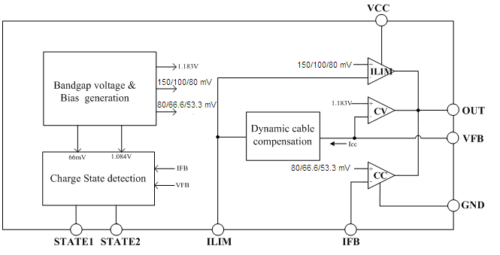图3 功能框图
电气参数
典型情况Temp=25℃ VCC=5V。
参数 | 符号 | 测试条件 | 最小 | 典型 | 最大 | 单位
工作电源
VCC工作电压范围 |  |  | 3.0 |  | 40 | V
静态工作电流 | Ivcc |  |  | 0.2 |  | mA
恒流控制环路
跨导 | Gmcc⁽¹⁾ |  | 3.5 | 6.7 |  | S
恒流控制环路基准 | V_{CC_REF}⁽⁴⁾ | 连接恒流运放成单位增益，Iout=2mA  （Version A,B） |  | 80 |  | mV
恒流控制环路基准 | V_{CC_REF}⁽⁴⁾ | Version C |  | 66.6 |  | mV
恒流控制环路基准 | V_{CC_REF}⁽⁴⁾ | Version D |  | 53.3 |  | mV
限流控制环路
跨导 | Gmilim⁽²⁾ |  | 2.5 | 4.7 |  | S
限流控制环路基准 | V_{ILIM_REF}⁽⁴⁾ | 连接限流运放成单位增益，Iout=2mA  （Version A,B） |  | 150 |  | mV
 |  | Version C |  | 100 |  | mV
 |  | Version D |  | 80 |  | mV
恒压控制环路
跨导 | Gmcv⁽³⁾ |  | 4.5 | 9 |  | S
电压控制环路基准 | V_{CV_REF}⁽⁴⁾ | 连接恒压运放成单位增益，Iout=2mA | 1.160 | 1.184 | 1.208 | V
线缆和电流采样电阻压降补偿
流入VFB的补偿电流 | I_{CCOMP} | ILIM=200mV | 0.9 | 1 | 1.1 | uA
输出级
输出低电平在流入2mA电流时 | V_{OL} |  |  | 100 |  | mV
输出短路到VCC电流 | I_{OS} |  |  | 22 |  | mA
STATE1和STATE2驱动输出
低电平输出饱和电流 | I_{O} | 输出电压0.5V |  | 10 |  | mA
充电截止检测
充电截止检测IFB | V_{STOP} | Version A, C, D |  | 6.6 |  | mV
充电截止检测IFB | V_{STOP} | Version B |  | 13.2 |  | mV
充电截止延迟 | T_{STOP_DELAY} |  |  | 35 |  | ms

- 当IFB上的电压要高于V_{CC_REF}时，IFB上的电压每增加1mV, 在流进OUT的电流将会增加6.7mA。
- 当ILIM上的电压要高于V_{ILIM_REF}时，ILIM上的电压每增加1mV, 在流进OUT的电流将会增加4.7mA。
- 当VFB上的电压要高于V_{CV_REF}时，VFB上的电压每增加1mV, 在流进OUT的电流将会增加9mA。
- 环路基准电压的测量值为内部基准电压和运放的失调电压之和。

工作描述
- 典型应用电路
图4 典型适配器或充电器应用电路
- 恒压，电流和限流控制
  - 电压控制
电压环路的控制是由一个跨导运放，电压分压器R1，R2和连接OUT引脚的光耦组成。开关电源的输出V_{OUT}通过选择R1和R2的电阻值，并由下面的公式1决定：
公式1
a) $V_{\text{OUT}}+V_{\text{SENSE}}=V_{\text{REF}}⋅\frac{(R1+R2)}{R2}$
b）$R1=R2⋅\frac{(V_{\text{OUT}}+V_{\text{SENSE}}−V_{\text{REF}})}{V_{\text{REF}}}$
其中，V_{OUT}是期望的输出电压值， 后面介绍的线缆和采样电阻压降补偿让V_{SENSE}可以忽略。 举例，采用R1=200kohm和R2=30kohm，V_{OUT}=9.08V。
  - 恒流控制
恒流环路是通过一个跨导运放，采样电路R_{SENSE}，补偿电阻电容以及光耦来实现的。控制的公式如下：
公式2
a) $R_{\text{SENSE}}=\frac{V_{{\text{CC}}_{\text{REF}}}}{I_{\text{LIM}}}$
这里I_{LIM}是所期望的电流限值，V_{CC_REF}是内部恒流基准值为80mV。举例，I_{LIM}=1A，那么R_{SENSE}=80mohm。然后需要考虑R_{SENSE}电路上的最大功耗限制。
对大多数常规非单级PFC的电源，快速的恒流环路能有效的限制电流，此时的R_{SENSE}的最大功耗限制可参考公式3。
公式 3
$$P_{{\text{CC}}_{}=V_{{\text{CC}}_{\text{REF}}}×I_{\text{LIM}}}$$
接上例，I_{LIM}=1A，P_{LIM}=80mW。因此，对于大多数的适配器和充电器应用，采用0.1W的电阻是足够的。
而对于类似单级PFC应用的LED照明电源或充电器，恒流环路带宽极低，需要限流控制环路来实现系统的限流保护功能。此时对R_{SENSE}的最大功耗限制需要参考公式4。
公式 4
$$P_{{\text{ILIM}}_{\text{LIM}}}=\frac{V_{{{\text{ILIM}}_{\text{REF}}}^{2}}}{R_{\text{SENSE}}}$$
  - 限流控制
在传统的非单级PFC应用中，快速的恒流环路能够有效防止电流的过冲。这种过冲可以是例如启动，线电压变化，负载的变化等瞬态效应所引起的。但是对于要求恒流环路带宽很低的应用情况（例如单级PFC结构的LED照明和充电器，恒流环路的带宽通常在10~40Hz范围），极慢的恒流环路无法实现对系统的过流保护，此时需要额外的限流控制环路来保证系统的工作安全性。HB5900的限流环路和恒流环路共用一个OUT引脚，独特的架构能让限流环路帮助加快恒流环路的稳态建立。在不需额外稳定限流控制环路的应用中，可将LIM/CC引脚直接短接到R_{SENSE}上。

3. 线缆和电流采样压降补偿
在应用中，由于采样电阻，线缆电阻甚至电池内阻的存在会导致在进入恒压控制时末端电池上电压值低于我们设定的期望值。电池电压在未达到所需的值就进入了恒压阶段，并使得充电电流变小，电池电压和电流曲线会如图5所示，这会导致电池需要更长的充电时间才能充满至V_{TARGET}值。而在单级PFC的应用中，该现象会更加恶劣，因为输出电流为正玄半波，会引入更高的额外峰值压降。
图5 电流采样电阻和线缆电阻压降导致的非理想电池VI曲线
为了消除电池外的压降对恒压的影响，HB5900在VFB引脚引入了线缆压降补偿电流。该电流的计算为公式5
公式5
$$I_{{\text{CABLE}}_{\text{COMP}}}=\frac{V_{{\text{ILIM}}/{\text{CC}}}}{\text{200}\text{kohm}}=\frac{V_{\text{SENSE}}}{\text{200}\text{kohm}}$$
该电流可补偿的压降量可证明出只与R1的值有关，与连接VFB引脚的其他电阻电容无关。
公式6
$$V_{\text{CC}}=I_{{\text{CABLE}}_{\text{COMP}}}∗R1$$
在选定了R_{SENSE}和R_{CABLE}情况下，只需根据公式7选择合适的R1值即可实现完整的压降补偿。
公式7
$$V_{\text{SENSE}}∗\frac{R_{\text{SENSE}}+R_{\text{CABLE}}}{R_{\text{SENSE}}}=V_{\text{CC}}$$
由上面的公司可以得到R1的选择为
$$R1=\text{200}\text{kohm}∗\frac{R_{\text{SENSE}}+R_{\text{CABLE}}}{R_{\text{SENSE}}}$$
下表给出1安培充电器的线缆补偿示例，R_{SENSE}=80mohm。
线缆电阻值 | 0Ω | 50mΩ | 200mΩ | 400mΩ
R1的值选择 | 200kΩ | 520kΩ | 700kΩ | 1200kΩ
值得注意的是，由于该电流是实时检测R_{SENSE}电压进行压降补偿。所以即使在类似单级PFC输出充电电流为半波正玄波形的应用中，该补偿方法也是呈现动态的实时补偿，让VFB上的电压始终反映的只有电池电压量，而不受其他的纹波影响。最终电池的恒流恒压的控制关系将会变为图6所示。
图6 加上压降补偿的电池输出电压vs 输出电流

4. 补偿
由于三个运放的输出和输入都有引脚引出，根据不同的系统拓扑结构，每个单一环路都可以轻松的采用类型1，类型2或类型3进行带宽设置和环路补偿。
在图1的典型非单级PFC应用中已给出了一个适合实际应用的补偿网络。它由一个电容C_{VC1}=2.2nF和一个电阻R_{VC1}=270kohm串联。恒流控制的补偿网络由一个电容C_{IC1}=2.2nF和一个电阻R_{IC1}=22kohm串联组成。限流环路可不用，将ILIM/CC上的补偿电容电阻去掉直接连接至R_{SENSE}的上端。
而对于单级PFC反激型的恒流恒压应用，恒流控制补偿网络可采用C_{IC1}=220nF, R_{IC1}=0ohm, R_{IC2}=24kohm。限流环路采用C_{LC1}=100pF, R_{LC2}=24kohm, R_{LC1}=680kohm。
为了提高系统的稳定性，应用中应对光耦串联一个电阻Ropt。一个330ohm的电阻值通常是不错的选择。

- 适合于单级PFC恒流恒压应用电路示例
在类似于单级PFC恒流恒压的反激应用中，由于输出电流为接近正玄半波波形，正玄半波电流的平均值将会被低带宽恒流控制钳于恒定值，而输出电压上会产生较大的工频纹波，此时输出电压若直接为光耦提供电源，将会产生损坏PFC性能的额外有害环路。图7和图8给出了示例阻断输出纹波对光耦支路的影响。图7中对光耦的电源可额外增加电阻电容滤波连接C_{S}可提供更干净的电源。采用示例中的电路都可轻松实现PFC高于0.95的C应用。
图7 采用辅助绕组供电的适合于单级PFC恒流应用电路
图8 采用齐纳基准供电的适合于单级PFC恒流应用电路

封装和包装尺寸 SOP8
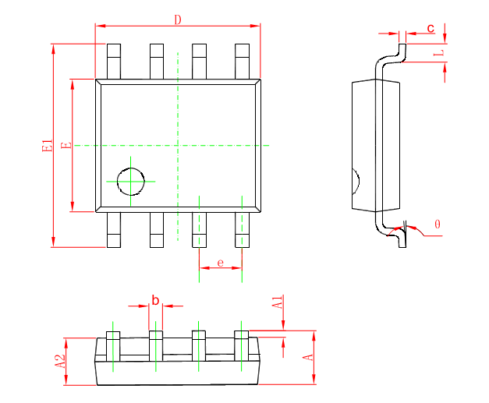
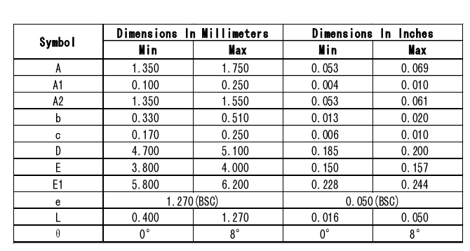

封装和包装尺寸 MSOP8
